**Parallèle entre testament de Élise LEJEUNE du 7-1-2010, écritures dans la déclaration de succession de Casimir Kuczerowski et conclusions de Me Gobert du 15-01-2018 et 02-03-2018**

Maître Bellotto,

**1°** Dans le testament rédigé par Élise LEJEUNE le 7 janvier 2010 on peut lire ceci :

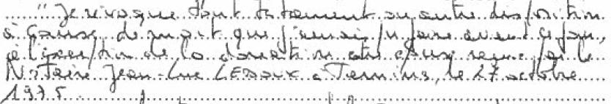

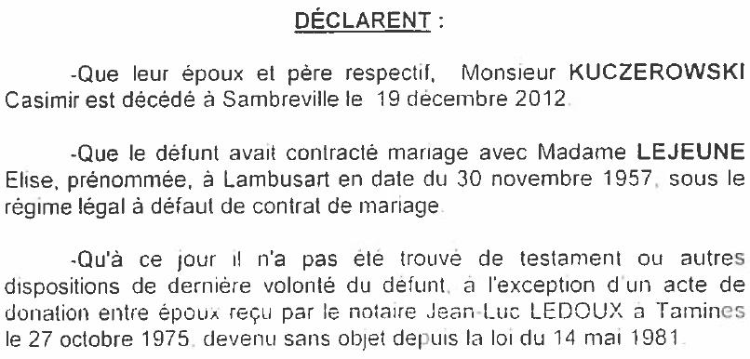**2°** Dans la déclaration de succession de Casimir Kuczerowski du 15 mai 2013, on peut lire ceci :

**3°** Dans les conclusions rédigées par Me Gobert du 15 janvier 2018 et du 2 mars 2018 on peut lire ceci :

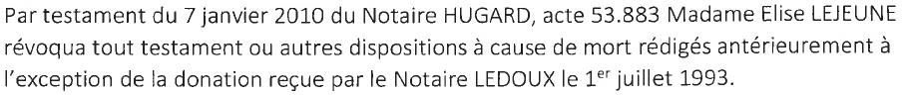

Un testament authentique et une copie certifiée conforme de la déclaration de succession atteste bien que cette donation concerne les parents et non mon épouse !

Pourquoi, dans les conclusions de Maître Gobert ne parlent-ils pas de la même chose ?

Bien à vous.

Mr et Mme DELBROUCK KUCZEROWSKI